Муниципальное казенное дошкольное образовательное
учреждение – детский сад №2 «Золотой ключик»
Барабинского района Новосибирской области

Экологический проект
«Мир насекомых»
Для детей средней группы
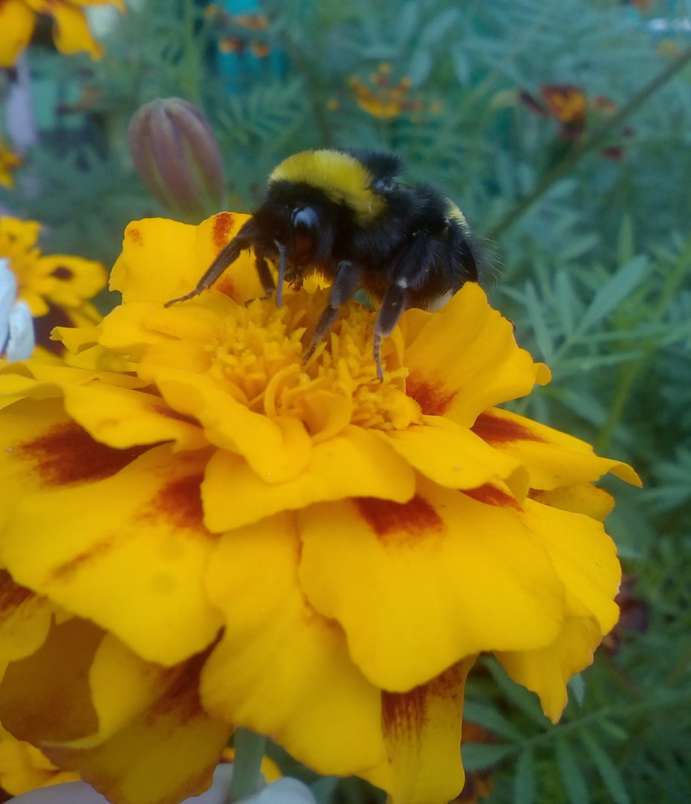
воспитатели: Плотникова Наталья Викторовна
Шваб Яна Владимировна

Барабинск, 2018

Цель проекта: систематизация знаний детей о насекомых, местах их обитания, характерных особенностях.
Задачи:
-создать положительный эмоциональный фон, способствующий освоению ребенком знаний о насекомых;
-развивать познавательный интерес к миру насекомых, умение отражать его в продуктивной деятельности;
-расширять знания о насекомых (окраса в соответствии с местом обитания, защита от врагов, польза и вред, значение для жизни других обитателей природы);
-закреплять умение отражать полученные впечатления в творческих работах;
-воспитывать любовь к природе, желание охранять её.
Актуальность темы.
Наблюдая за насекомыми в летний период, любуясь их красотой, приходится часто замечать, как дети уничтожают их. Чтобы разъяснить детям, какую роль в жизни планеты играют насекомые, был реализован проект «Мир насекомых». В ходе его реализации дети учатся наблюдать природу, понимать, что насекомые – это её часть, без которой не может существовать наша планета.
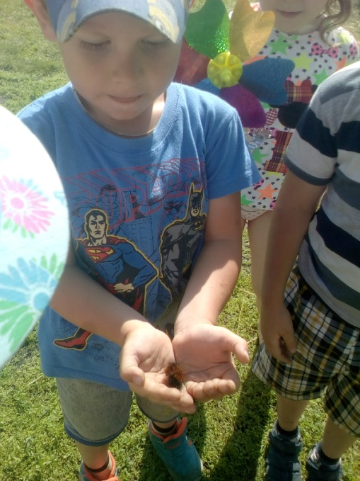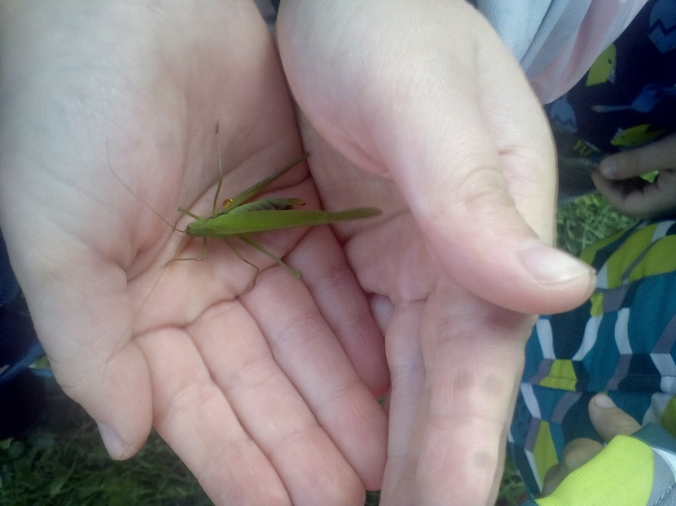
Почему дети уничтожают насекомых? Знают ли они, какие насекомые живут рядом с нами, как они зимуют, приносят пользу или вред? Где можно найти информацию по теме?
Тип проекта: познавательный.
Продолжительность:
Участники: воспитатель, дети средней группы.
Ожидаемые результаты:
- обогащение и систематизация знаний о насекомых;
-наличие простейших представлений об особенностях строении их тела, способах передвижения (летает, ползает, прыгает), маскировки;
-знания о взаимосвязи насекомых с другими обитателями живой и неживой природы.
Реализация состоит из трех этапов.
Подготовительный:
-подбор методической и художественной литературы для реализации проекта;
-определение задач, исходя из интересов и потребностей детей;
-планирование деятельности для реализации проекта;
-подбор наглядно-методического материала.
Основной:
-рассматривание в группе альбома «Чудесные насекомые»;
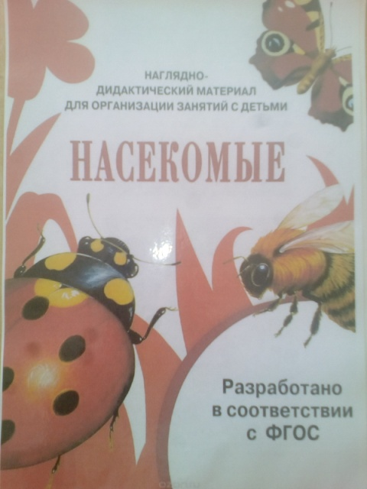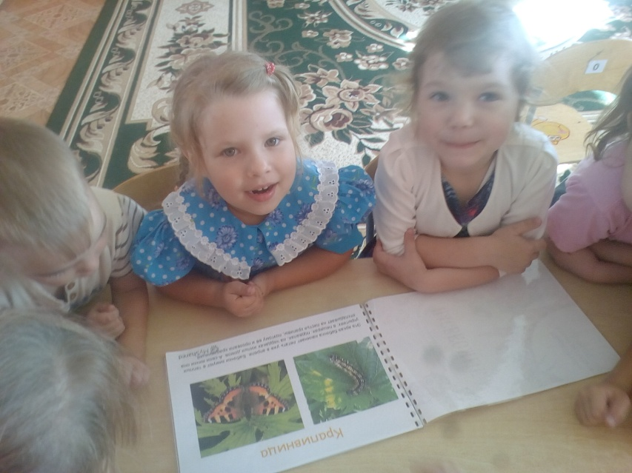

- наблюдение за насекомыми в группе и на участке детского сада;
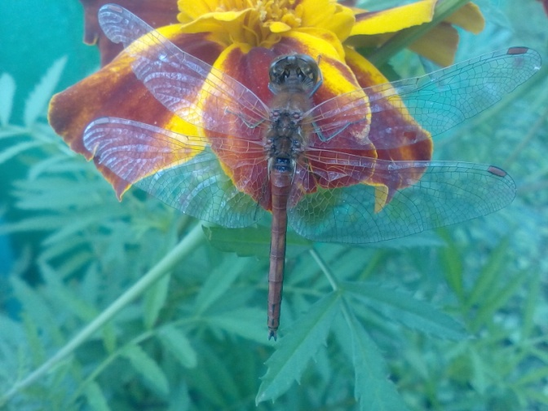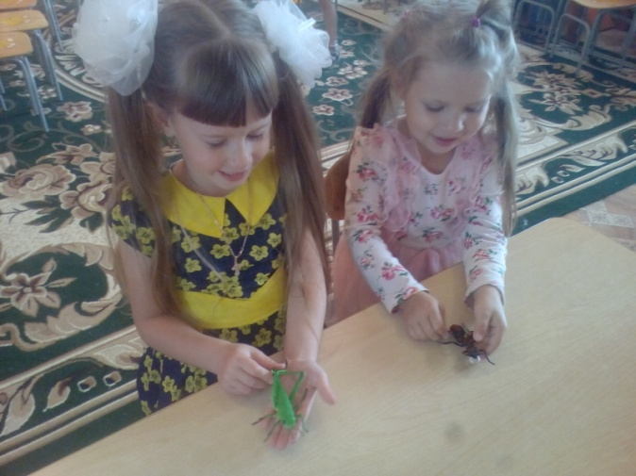
-дидактические игры «Кто, где живет?», «Узнай насекомое», «Четвертый лишний»;
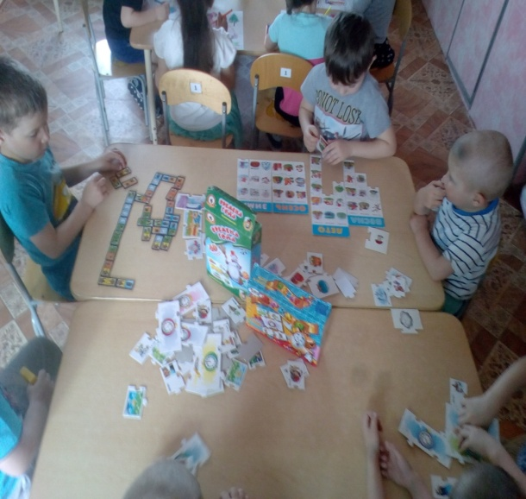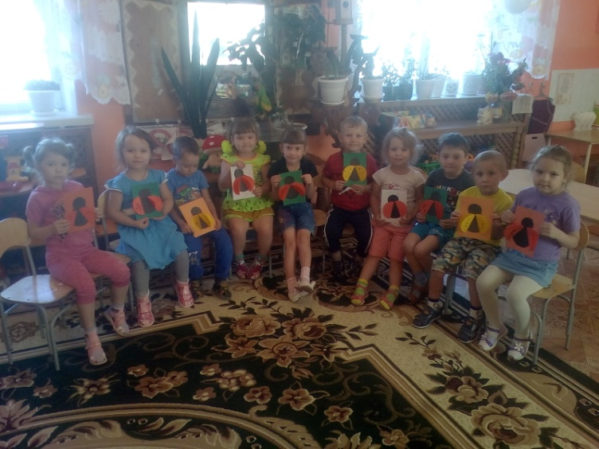
-аппликация на тему «Божья коровка»;
-рисование на тему «Бабочки»;
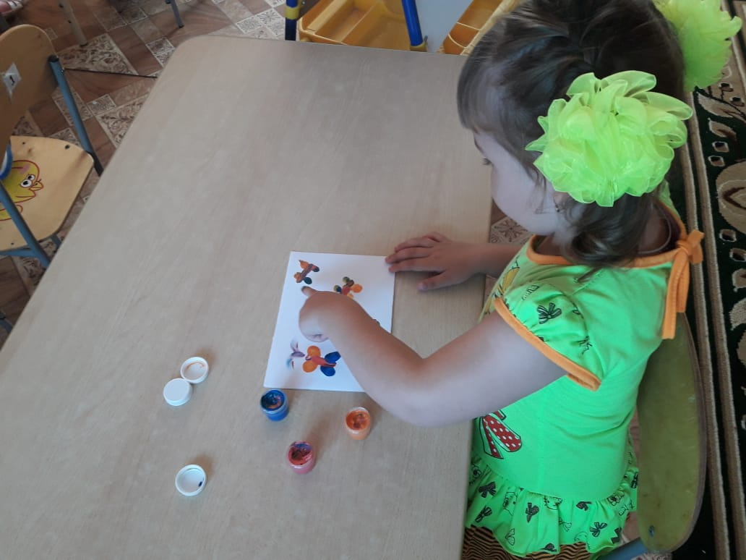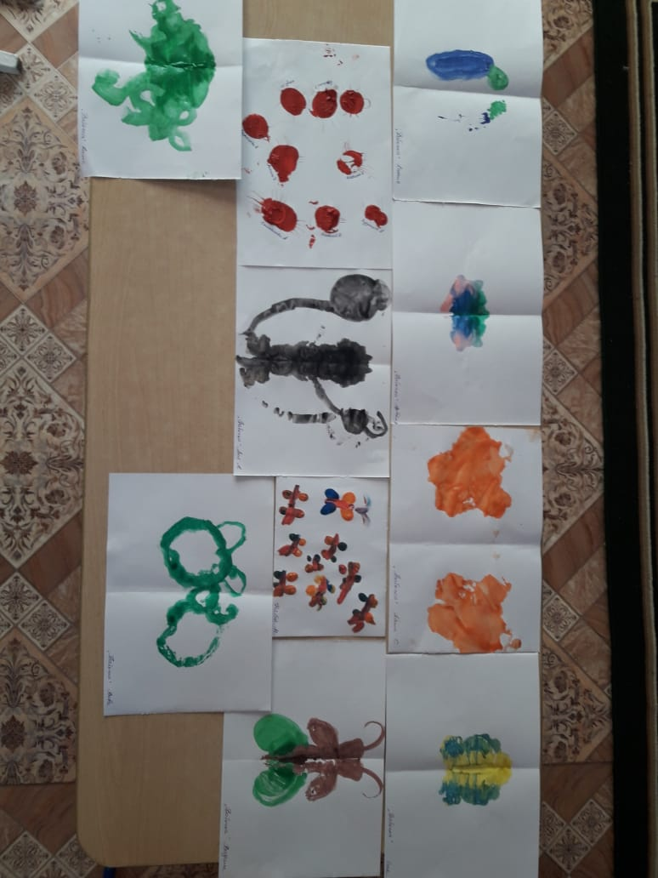
-составление описательного рассказа о насекомом по опорной схеме;
-выставка рисунков «Насекомые малышки – наши меньшие братишки»;
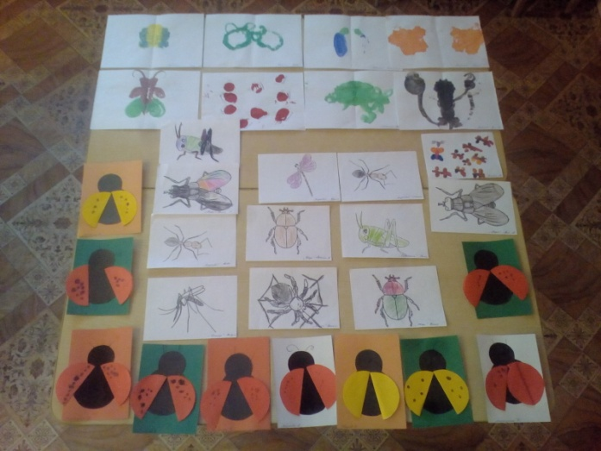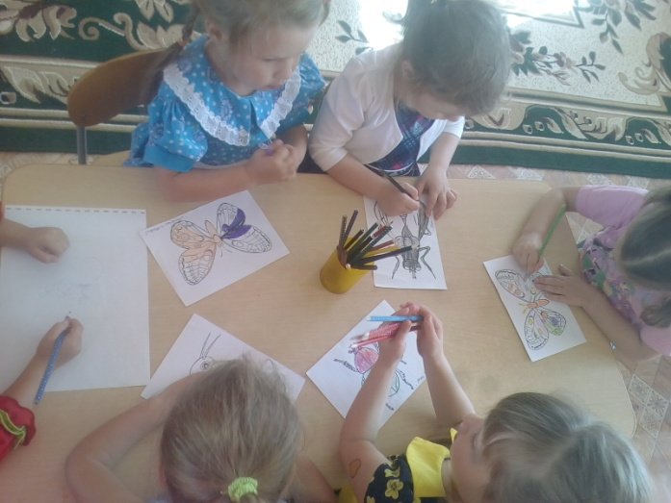
-подвижные игры «Жуки», «День и ночь»;
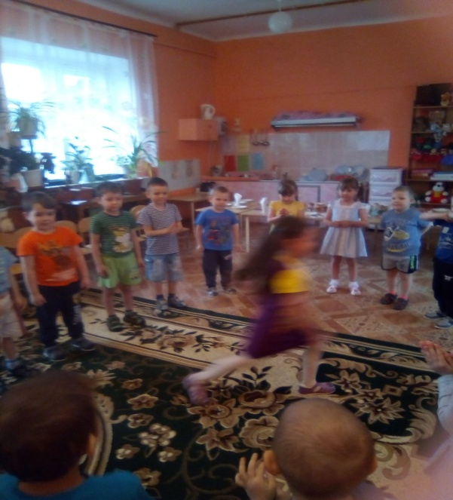
-разучивание стихотворения «Трудолюбивая пчелка»;
-чтение рассказа В.Бианки «Приключение муравьишки».
Результативный:
В ходе реализации проекта у детей появились интерес к узнаванию природы, особенностям жизни и развитию насекомых, навыки наблюдения и экспериментирования в процессе поисково-познавательной деятельности, они научились передавать свои чувства в рисунках и поделках из природного материала.

